Jueves
17
de marzo

Primero de Primaria
Conocimiento del Medio

Una historia contada en imágenes

Aprendizaje esperado: describe cronológicamente acontecimientos de su historia y la de su familia con el uso de referencias temporales.

Énfasis: identificar acontecimientos de su historia personal para describirlos cronológicamente.

¿Qué vamos a aprender?

Aprenderás a identificar los acontecimientos importantes de tu historia personal, ordenándolos y describiéndolos de forma cronológica, es decir, ordenando tu historia, así como ocurrió mencionando lo primero, lo que ocurrió después y al final.

¿Qué hacemos?

Ordenaras la historia personal que se te presentara, la armaras y organizaras a partir de varias imágenes, con ellas formaras un álbum. Siempre de menor a mayor edad. Como fueron ocurriendo, tomando en cuenta que podía hacer el niño en las imágenes que se te presentan.

Ordena las siguientes ocho imágenes para poder crear un álbum y contar una historia personal.

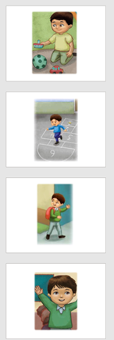

De estas dos imágenes, ¿Cuál crees que vaya primero?

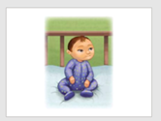

La primera debe ser la del bebé acostado, porque tendrá pocos días de nacido y aun no puede caminar, y luego la del bebé sentado en la cuna.

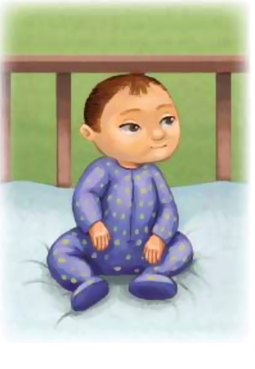
Entre estas dos imágenes, ¿Cuál sigue en la historia?

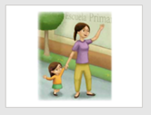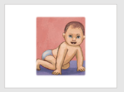

Si observas las diferencias te podrás dar cuenta que, a la derecha, el bebé ya puede gatear y anda por la casa o los lugares donde le permitan desplazarse. En la imagen de la izquierda, el bebé ya puede caminar de la mano de su mamá, o de sus hermanas o hermanos mayores.

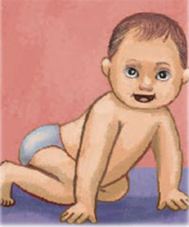
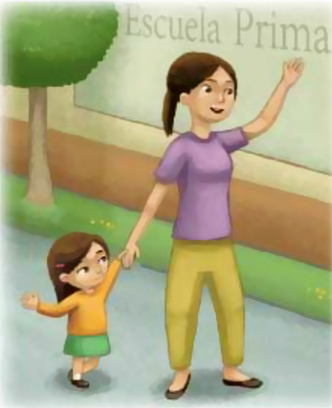

Las siguientes dos imágenes, ¿observas las diferencias para ordenarlas?

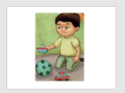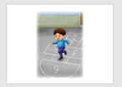

Si analizas con mayor detalle ambas imágenes, en la del lado izquierdo el niño ya puede estar en un lugar determinado, hablar con mayor fluidez y llamar por su nombre a los integrantes de su familia. En la imagen de la derecha, el niño ya está brincando, a veces en dos pies y poco a poco lo hará en un pie, puede estar en preescolar, empieza a jugar con sus compañeros y aprende muchas reglas y formas de trabajo.

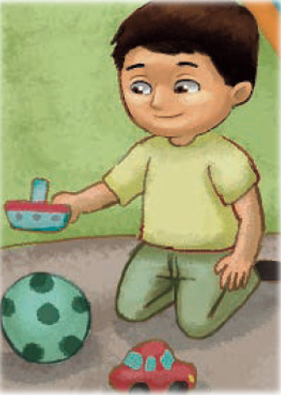

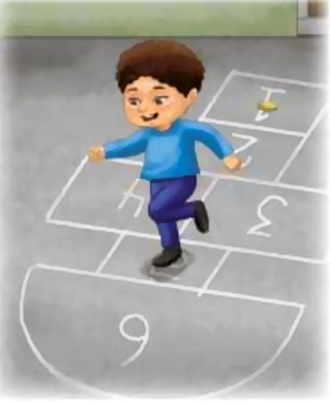

Por último, revisa las siguientes dos imágenes y observa sus diferencias. ¿En qué orden deberían ir?

En la imagen de la izquierda, el niño está en la escuela aprendiendo a leer y escribir. En la imagen de la derecha, el niño se ve más grande, ya concluyó su escuela, además juega con sus amigos, empieza a utilizar reglas y tiene horarios para realizar sus actividades.

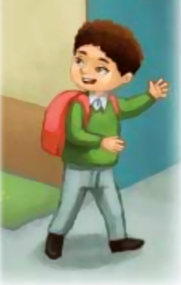

De esta manera quedan ordenadas las imágenes de manera cronológica, se puede hablar de algunos eventos importantes que sean relevantes en tu historia personal. Puedes realizar tu propia historia, donde destaques los hechos de mayor trascendencia o de los que recuerdes ser importantes.

Lee o pide a tu mamá o papá que te ayuden, una historia que se llama “La Boca Chimuela”, seguro la recuerdas, porque es sobre lo que te ocurre antes, durante y después del periodo de la muda de dientes.

Porque justo empiezas a mudar de dientes.

Generalmente, los dientes de leche comienzan a caerse aproximadamente a los 6 años cuando los incisivos, los dientes centrales delanteros, se aflojan. Los molares posteriores, generalmente se caen entre los 10 y los 12 años, todos estos dientes que se te caen son reemplazados con dientes permanentes, aproximadamente a los 13 años ya tienes todos tus dientes.

Sean dientes de leche o dientes permanentes es necesario cuidarlos, por lo que debes cepillarte los dientes después de cada comida y visitar al dentista de manera regular, así evitas caries y posible pérdida prematura de dientes.

¿Listo, lista? Cuento “La Boca Chimuela”.

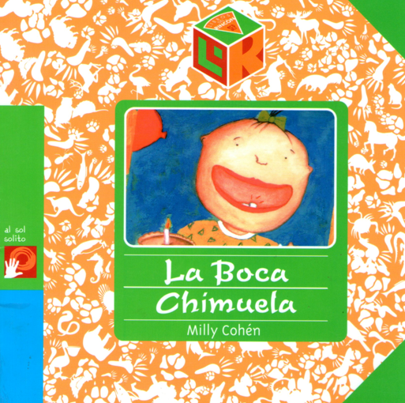

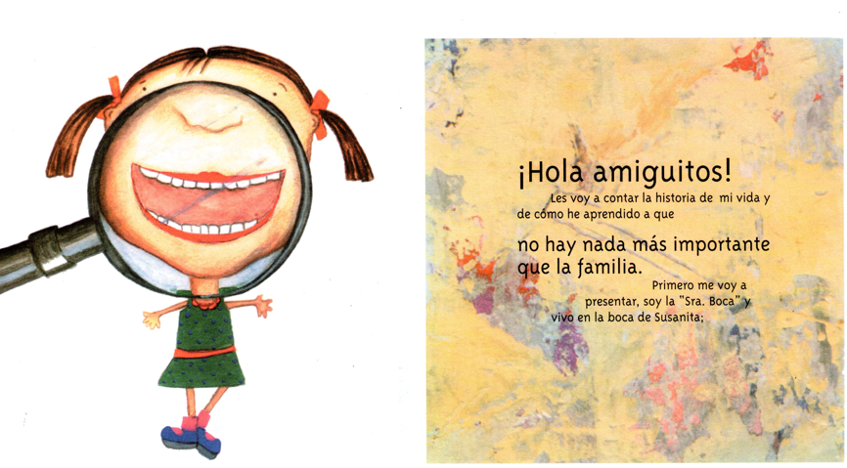

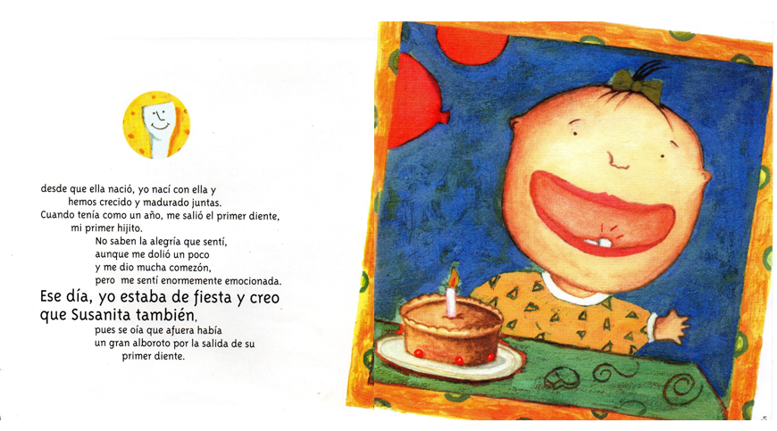

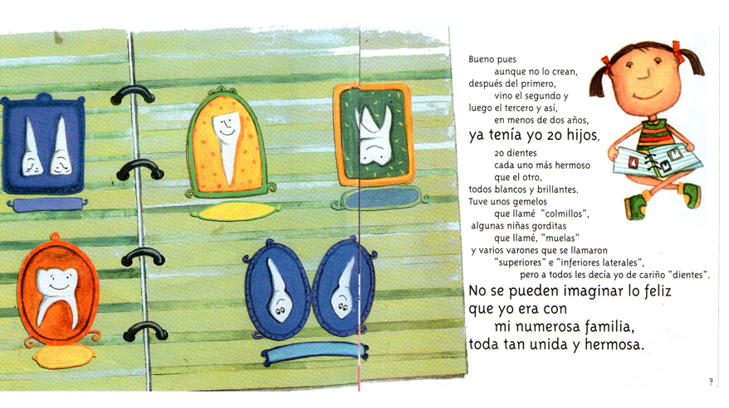

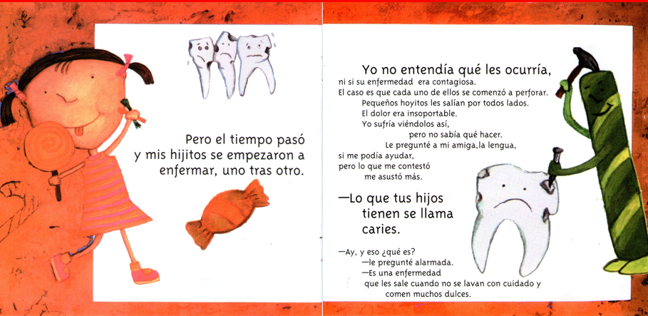

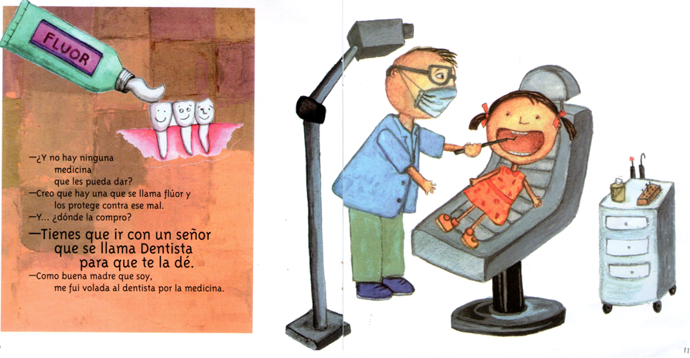

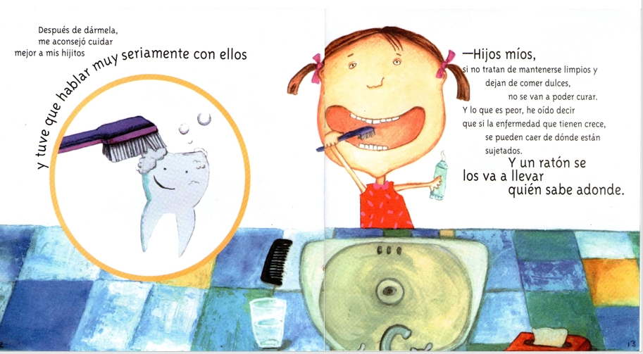

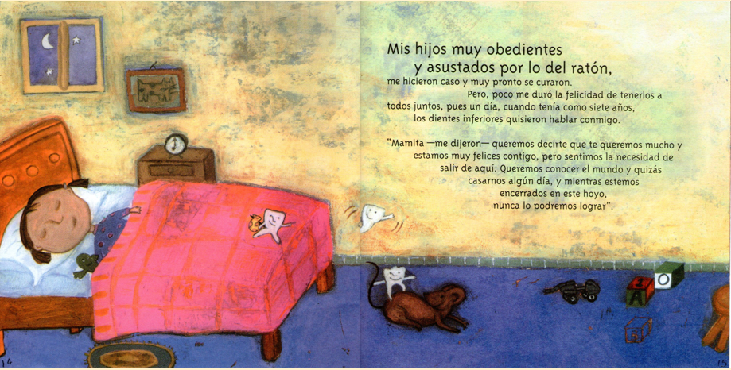

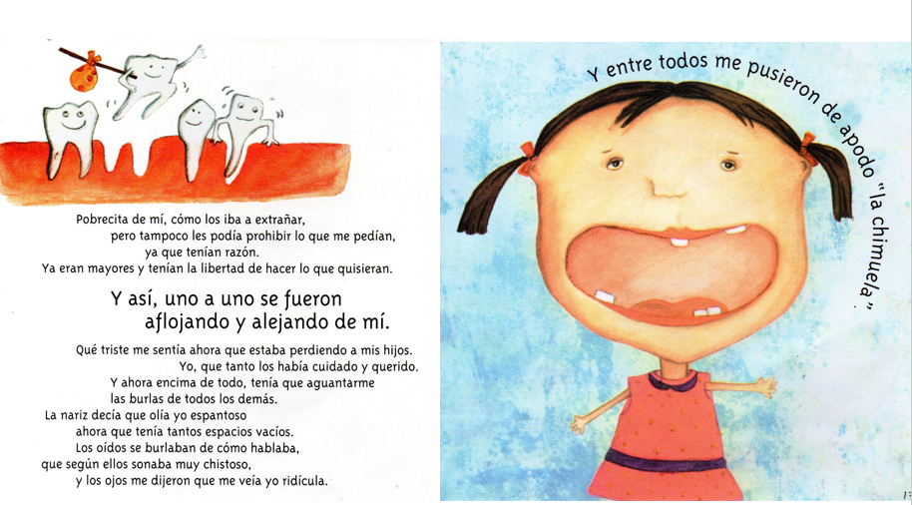

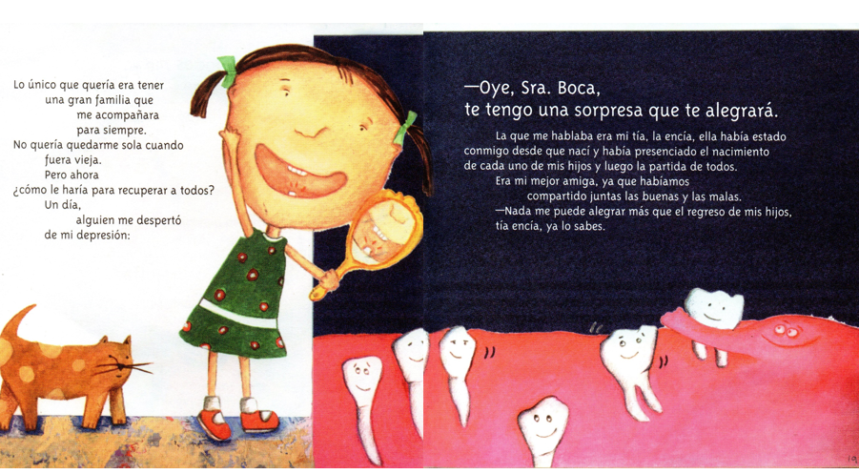

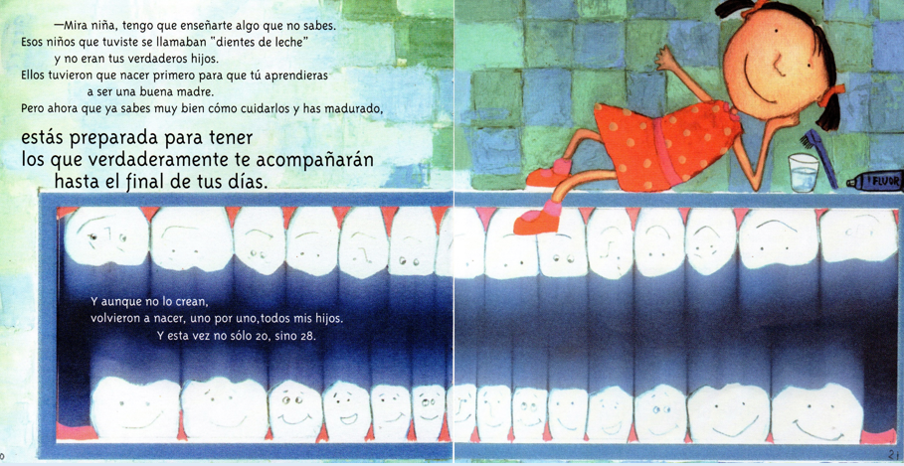

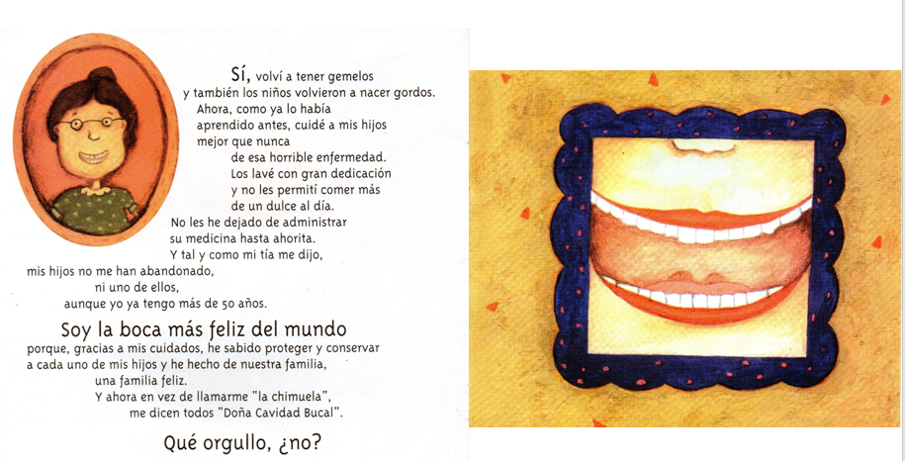

A continuación, verifica si pusiste atención a la lectura con las siguientes preguntas:

¿Recuerdas qué le pasó a Susanita cuando tenía aproximadamente un año?

Le salió su primer diente y en su familia todos estaban de fiesta.

¿Cuántos dientes le salieron a Susanita al cumplir casi dos años?

¡Veinte dientes!

¿Cómo se llaman los dientes que le salieron a Susanita?

Se llaman colmillos, muelas, dientes superiores e inferiores, y dientes laterales.

¿Por qué los dientes de Susanita se enfermaron?

Se enfermaron de caries, eso pasa cuando comes muchos dulces y no te cepilles los dientes con frecuencia.

¿Con quién la llevó su mamá al enfermarse los dientes de Susanita?

Fue con el dentista.

El aseo bucal es muy importante, y ya que tienes aproximadamente seis años, es una actividad que ya sabes realizar, ¿Verdad?

¿Qué ocurrió con los dientes de Susanita cuando cumplió aproximadamente a los siete años?

Los dientes inferiores, se empezaron a caer.

¿Cuántos dientes tuvo Susanita durante muchos años?

Susanita tiene 28 dientes, y así como ella, debes cuidarlos mucho porque ya no vuelven a salir.

¿Cuál fue el nombre que tuvo la boca de Susanita cuando tenía 50 años?

Doña Cavidad Bucal.

Observa la siguiente gráfica que representa lo ocurrido a la boca de Susanita:

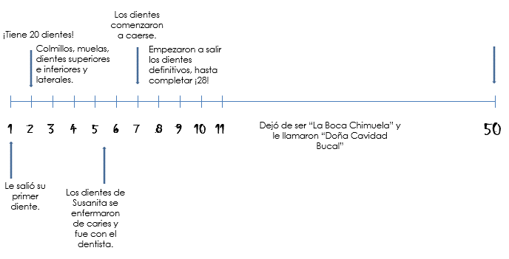

Si la analizas, los sucesos de la historia están representadas de forma cronológica.

El reto de hoy:

Pide apoyo a un adulto para recuperar algunas fotografías que tengas en casa de cuando eras pequeña o pequeño, con ellas construye tu historia personal; pide a sus familiares que te cuenten algunos sucesos importantes que recuerden de cuando fueron tomadas esas fotografías.

Anímate a escribir una frase que describa qué sucesos fueron importantes cuando tomaron esa fotografía.

Si te es posible consulta otros libros y comenta el tema de hoy con tu familia.

¡Buen trabajo!

Gracias por tu esfuerzo.

Para saber más:
Lecturas

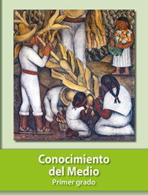
https://libros.conaliteg.gob.mx/20/P1COA.htm

